Cellule animal et végétal

Sciences

Présenté à

Daniel blais

Par

Félix breau

(dylan turcorte)

Esv

18 sept 2019

observation Si on a un microscope on va parler de cellule

interrogation ecce une cellule animal ou végétal?

Hypothèse : je suppose que la cellule animale set rond et que la cellule végétaleest carre

Expérimentation :

Matériel microscope cellule

Manipulation (verbe d’action 🡪materiel)

Observer cellule avec microscope

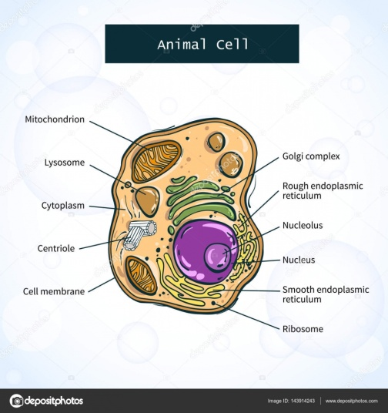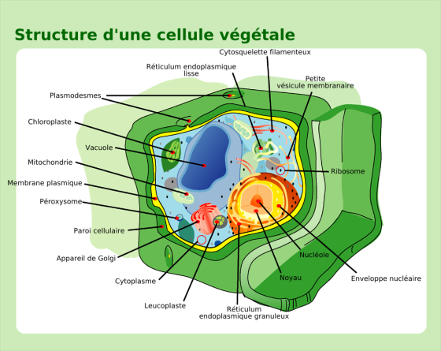

Discussion : (analyse des résultats)

D’après mes résulta, l’inconnu #1 est animal parce que elle est ronde et que les noyaux est centre D’après mes résulta, l’inconnu #2 est végétal parce que les noyaux n’es pas centré et la cellule est rectangulaires

Conclusion mon hypothèse est vrais puisque le plus petite unité de vie est les cellule